 | Universidade Federal de São Carlos  Centro de Ciências Exatas e de Tecnologia  Departamento de Computação | 

Paradigmas de Linguagens de Programação - 02.509-7 C
Professora Doutora Lucia Helena Machado Rino

Trabalho 2
Trabalho sobre LISP

Alexandre Yukio Harano
RA: 254274

Luiz Carlos Irber Junior
RA: 254258

São Carlos – 2006

- Descrição
O problema apresentado é a construção de duas funções equivalentes que envolvam repetições de blocos de instruções, sendo uma versão iterativa e outra recursiva. Para o fim proposto, optamos por desenvolver dois códigos que retornam o n-ésimo elemento de uma lista, os quais são mostrados a seguir:
;
;
; n-esimo!: Função recursiva que retorna o elemento que estiver na n-ésima
; posição da lista, sendo o n do primeiro elemento igual a zero.
;
(defun n-esimo! (n lista)
(if (= n 0) ; Verifica se n é igual a zero
(car lista) ; Caso seja, retorna a cabeça da lista
; passada por parâmetro
(n-esimo! (1- n) (cdr lista)) ; Chamada recursiva, sendo n-1 e a cauda
; da lista passados como parâmetros.
)
)
;
;
; n-esimo: Função iterativa que retorna o elemento que estiver na n-ésima
; posição da lista, sendo o n do primeiro elemento igual a zero.
;
(defun n-esimo (n lista)
((lambda (temp) ; Definindo temp como variável local
(do ( (i 0 (1+ i) ) ) ; Laço de repetição, usando "i" como contador
((= i n) (car temp)) ; Se "i" for igual a "n",
; então retorna a cabeça da lista
(setq temp (cdr temp)) ; Se "i" não for igual a "n",
; então "temp" recebe a cauda de "temp"
)
) lista ; O valor inicial de "temp" é a lista passada
; pelo parâmetro "lista"
)
)

- Metodologia
Para a resolução do problema, consideramos que as funções deveriam retornar o valor da posição requerida, de modo que n seja um número natural. As funções irão executar os seus respectivos blocos de instruções n+1 vezes e após isso retornar o valor do elemento requerido. Para a execução dos programas fizemos uso do GNU CLISP (http://clisp.cons.org/).
- Decisões do projeto
- Resultado de implementação
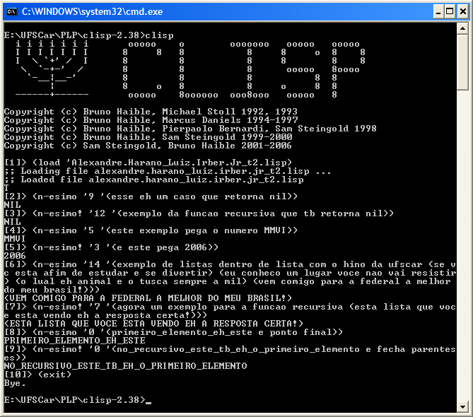
- Discussão
- Grau de dificuldade

